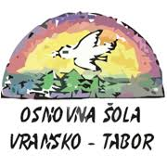
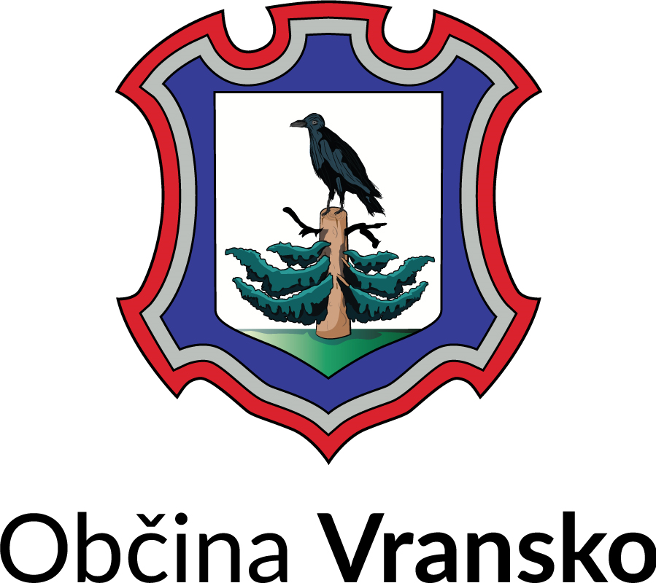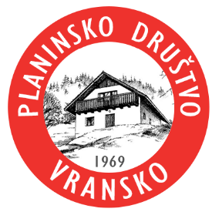

PROGRAM DOGODKOV V OBČINI VRANSKO
EVROPSKI TEDEN MOBILNOSTI (ETM) je vodilna kampanja Evropske komisije za ozaveščanje o trajnostni mobilnosti v mestih. Namen kampanje je ozaveščanje in promocija trajnostne mobilnosti s spodbujanjem ukrepov, ki imajo dolgoročnejši vpliv na spremembo potovalnih navad v bolj trajnostno naravnane kot je hoja, kolesarjenje, uporaba javnega prevoza, skupne vožnje, parkiranje zunaj mestnih jeder, itd. ter spremembo načina razmišljanja glede rabe javnega prostora, ki pravično zagotavlja možnosti za trajnostne oblike mobilnosti in rabe prostora za vse prebivalce in uporabnike (tudi za najmlajše, starejše, telesno ali duševno ovirane, ter druge ranljive skupine). Izvedba posameznih dejavnosti se začne že med letom, glavni dogodek pa poteka vsako leto med 16. do 22. septembrom.
Občina Vransko bo v sodelovanju s partnerji Osnovno šolo Vransko-Tabor, Fitnes centrom Nizki start, Zavodom za kulturo, turizem in šport Vransko in Planinskim društvom Vransko v okviru Evropskega tedna mobilnosti 2026 izvedla naslednji program.

v mesecu aprilu, občinska uprava Občine Vransko
»ZELENA POT VSEH GENERACIJ«
Občinska uprava Občine Vransko bo v okviru spodbujanja trajnostne mobilnosti organizirala voden sprehod po označeni poti Zelena pot vseh generacij, namenjen predvsem zaposlenim občinske uprave, pridružijo pa se lahko tudi zunanji udeleženci. Dogodek spodbuja aktivno preživljanje časa, krepitev zdravja in ozaveščanje o trajnostni mobilnosti. Za udeležence bodo pripravljene simbolične nagrade.

v mesecu juniju, Nizki štart
AKTIVNOSTI ZA STAREJŠE
Za starejše občane bo organiziran voden sprehod po poti Zelena pot vseh generacij, pod strokovnim vodstvom trenerja/kineziologa fitnesa Nizki start. Udeleženci se bodo pred začetkom sprehoda seznanili z naborom preprostih razgibalnih vaj, prilagojenih starejšim, nato pa se bodo v prijetnem tempu podali na pot. Aktivnost spodbuja varno gibanje, druženje in ohranjanje telesne vitalnosti. Za vse sodelujoče bodo pripravljena simbolična darila.

6. 6. 2026 in 19. 9. 2026, Nizki štart
AKTIVNOSTI ZA MLADINO
V okviru ETM bo na voljo posebna vadbena aktivnost v fitnesu Nizki start na Vranskem, namenjena mladim od tretje triade osnovne šole dalje ter dijakom. Udeleženci se bodo pod strokovnim vodstvom seznanili z osnovnimi fitnes napravami, pravilno izvedbo vaj ter varno uporabo opreme. Program je zasnovan kot uvod v svet moči, gibanja in zdravega življenjskega sloga. Za sodelujoče bodo pripravljena tudi simbolična darila.

25. 6. 2026, Planinsko društvo Vransko
S KOLESOM NA ČRETO
Planinsko društvo Vransko bo ob Dnevu državnosti organiziralo Kolesarski vzpon na priljubljeno izletniško točko Čreto. Prireditev je rekreativnega značaja. Poleg kolesarjenja bo potekal tudi pohod na Čreto.

1. 9. 2026 – 30. 9. 2026, občinska uprava Občine Vransko
SKUPAJ V SLUŽBO
V mesecu septembru bomo na parkirišču pri pokopališču Vransko 10 obstoječih parkirnih mest označili kot parkirna mesta, rezervirana za skupne vožnje v zaposlitvena središča (Ljubljana, Celje). Na to temo bomo izvedli promocijsko kampanjo, s katero bomo javnost spodbujali k uporabi skupnih voženj s službo.

12. 9. 2026
PARKIRNI DAN
Drugo soboto v mesecu septembru bo parkirišče v centru trga Vransko, pri gostišču Slovan, preoblikovano v kmečko tržnico s pestro lokalno ponudbo. Program letošnjega ETM bomo prikazovali na interaktivnem zaslonu, ki je postavljen v neposredni bližini omenjenega gostišča.

17. 9. 2026, občinska uprava Občine Vransko
STOJNICA OB EVROPSKEM TEDNU MOBILNOSTI
V četrtek, 17. septembra 2026, bo občinska uprava občine Vransko za promet zaprla javno pot št. 916322 Trg – avtobusna postaja ter na zaprtem območju uredila sejemski prostor. Na sejmu bo poleg drugih ponudnikov tudi stojnica občine, na kateri bomo občane s pomočjo letakov informirali o prihodnjih aktivnostih ETM 2026 ter promovirali trajnostno mobilnost.

20. 9. 2026, Zavod za kulturo, turizem in šport
TEST HOJE
Zavod za kulturo, turizem in šport bo v petek, 20. septembra 2026, organiziralo predstavitev testa hoje na 2 km na nogometnem igrišču Vransko. S tem dogodkom želijo spodbuditi vaščane k redni skrbi za svoje zdravje in vitalnost. Udeležencem bodo podeljene praktične nagrade.

21. 9. 2026 – 25. 9. 2026, občinska uprava Občine Vransko
ŠOLSKA ULICA
Občinska uprava Občine Vransko bo v času izvajanja aktivnosti ETM začasno zaprla parkirišče pri šolskem igrišču. Zapora bo omogočila ureditev varnega prostora za izvajanje različnih dejavnosti, namenjenih spodbujanju trajnostne mobilnosti, gibanja ter druženja vseh generacij.

23. 9. 2026, Zavod za kulturo, turizem in šport
TEK ZA SMEH – VRANSKO TEČE 2026
Zavod za kulturo, turizem in šport Vransko bo organiziral dogodek pod nazivom Tek za smeh – Vransko teče 2026. Sodelovali bodo otroci vrtca Vransko, osnovnošolci OŠ Vransko ter drugi udeleženci. Dogodek bo potekal na nogometnem igrišču Vransko. Najboljšim tekmovalcem bomo podelili praktične nagrade.

1. 9. 2026 – 23. 9. 2026, OŠ Vransko-Tabor
NATEČAJ »Mobilnost za vse!«
Osnovna šola Vransko-Tabor bo s pričetkom novega šolskega leta ob Evropskem tednu mobilnosti razpisala natečaj za najboljšo zgodbo, likovni izdelek, video, strip in druge ustvarjalne prispevke, s katerimi želijo učence ozavestiti o koristih uporabe javnega prevoza pri zmanjševanju onesnaževanja okolja. Avtorja izbranega najboljšega izdelka oziroma če bodo različne tehnike avtorjev bomo nagradili.

1. 9. 2026 – 30. 9. 2026, občinska uprava Občine Vransko
TRAJNOSTNO V SLUŽBO
Zaposleni na občinski upravi Občine Vransko bodo v mesecu septembru prihajali na delovno mesto na trajnostni način (s kolesom, peš, uporaba JPP, sopotništvo). Vodili bomo evidenco zaposlenih, ki bodo prišli na delo na trajnostni način ter izvajanje evidentirali s fotografijami in objavami na družbenih omrežjih. Za zaposlene, ki bodo v mesecu septembru prihajali na delovno mesto na trajnostni način (tako kot zapisano zgoraj), bomo nagradili s praktičnimi nagradami.

1. 9. 2026 – 30. 9. 2026, OŠ Vransko-Tabor
GREMO PEŠ S KOKOŠKO ROZI
Učiteljice OŠ Vransko -Tabor se bodo z otroci osnovne šole v prvem razredu v skladu z dnevnikom aktivnosti »Gremo peš s Kokoško Rozi« pogovarjale o prometu, spodbujale uporabo trajnostne mobilnosti v vsakodnevnih navadah in spremljale prihode otrok v šolo.

1. 9. 2026 – 30. 9. 2026, Vrtec Vransko
BELI ZAJČEK
S pomočjo igre Beli zajček se bo tematika trajnostne mobilnosti v Vrtcu Vransko prenesla skozi zgodbico o belem zajčku, katerega kožušček je umazan zaradi izpušnih plinov avtomobilov. Vzgojiteljice bodo otroke in njihove starše spodbujale, da bi prišli v vrtec na čim bolj trajnosten način, torej peš, s kolesom, s skirojem oziroma avtobusom in otroke za sodelovanje pri aktivnosti nagradili s simbolnimi nagradami.

1. 9. 2026 – 30. 9. 2026, Občinska uprava Vransko
»POSPRAVIMO ULICE«
V skladu s konceptom nacionalne aktivnosti Pospravimo ulice bomo pristopili k evidentiranju ovir za pešce in kolesarje na območju občine ter pristopili k njihovemu odstranjevanju.

Aktivnosti izvedene v okviru Evropskega tedna mobilnosti 2026 so sofinancirane s strani Ministrstva za okolje, podnebje in energijo – Sklada za podnebne spremembe.

